**Revision History**

|  |  |  |  |
| --- | --- | --- | --- |
| Version | Date | Description | Author |
| inception draft | Oct 18,2021 | First draft. To be refined primarily during elaboration. | Zch  Zyr |
| … | … | … | … |

风险提示功能：首先由疫情防控系统与北京健康宝对接，调用其校内人员数据，通过北京健康宝的身份码进行中高风险地区人员的筛查与上报，同时可以调取核酸检测情况与疫苗接种情况，对于返京人员进行检测隔离。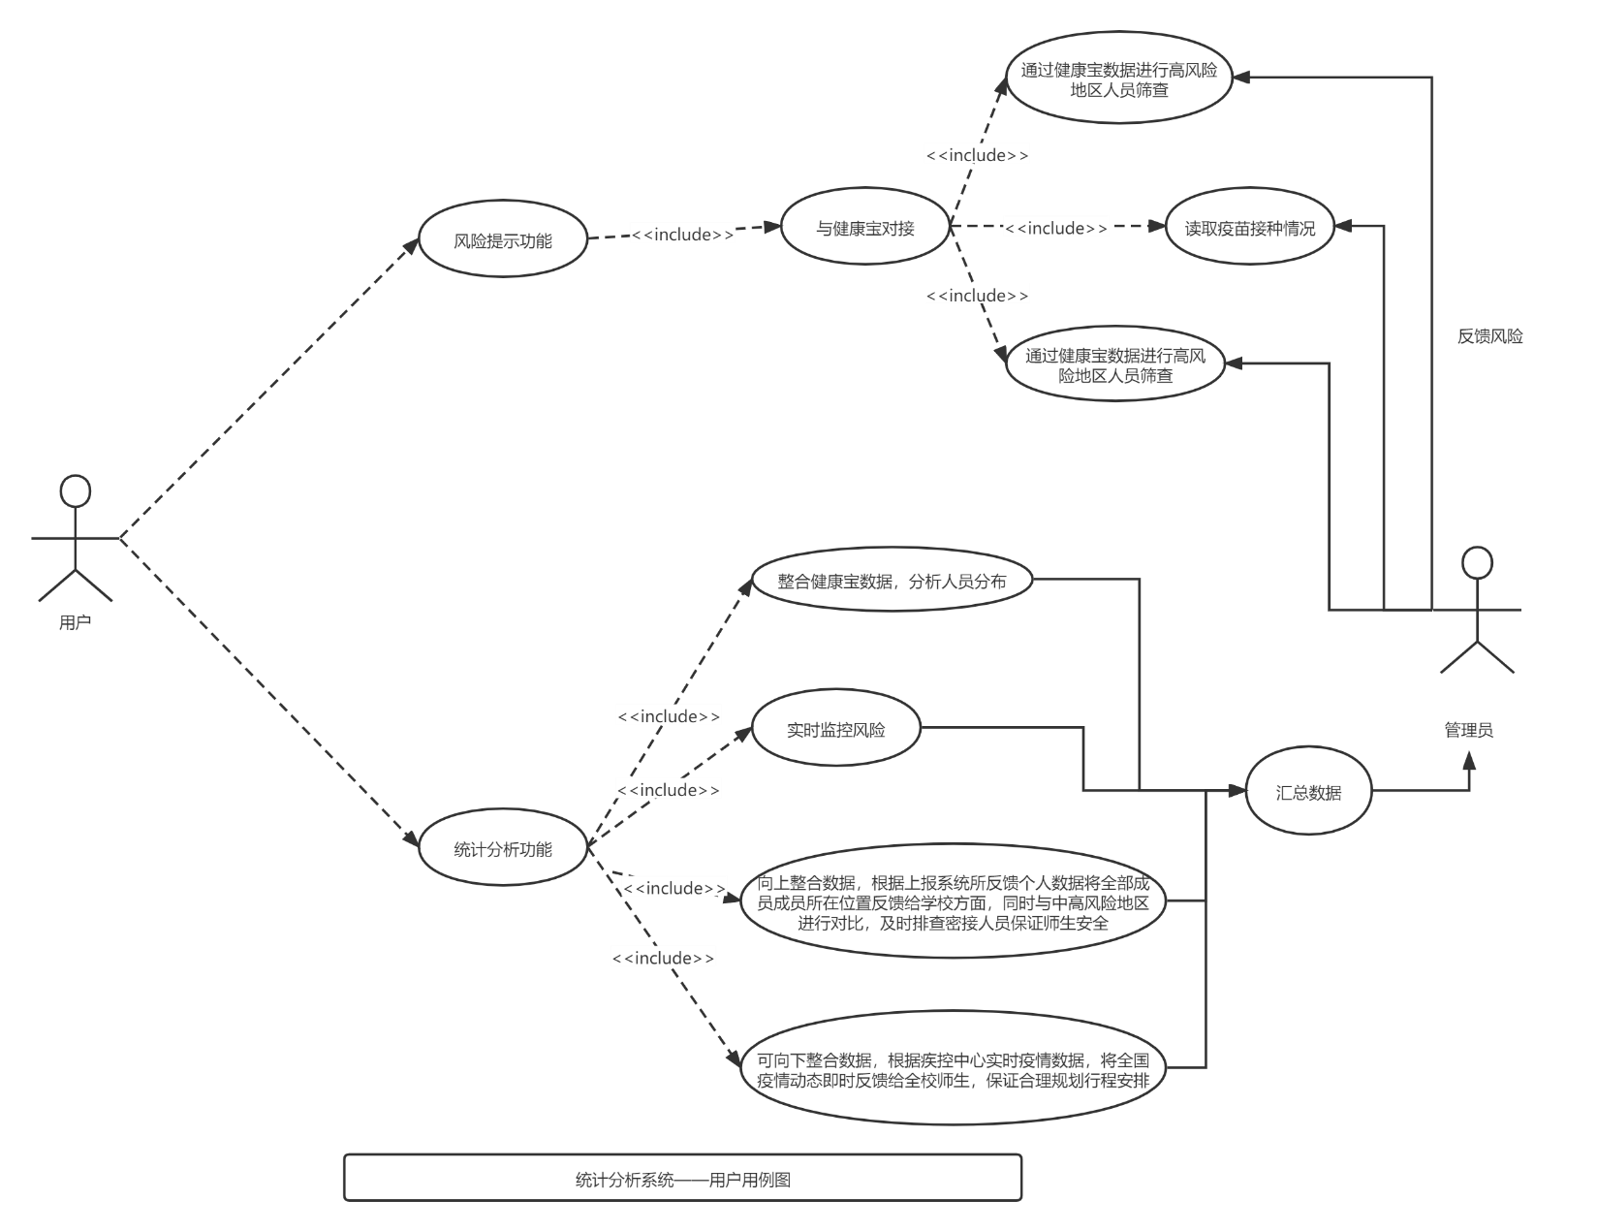

根据统计数据进行风险反馈

统计分析功能：整合健康宝获取的数据，分析人员分布；同时实时监控校内风险；对于上报系统获取的数据，上报系统将全部成员所在位置反馈给学校，同时与中高风险进行对比，及时排查密接人员，并且向下整合数据，根据疾控中心实时疫情数据，将全国疫情动态即时反馈给全校师生，保证合理规划行程安排。